23 ноября (2 урок) Классная работа «Пропорции» | 23 ноября (2 урок) Классная работа «Пропорции»
1. Повторение  1. А.Г. Мерзляк «Математика 6 класс» стр. 126 № 628 | 1. Повторение  1. А.Г. Мерзляк «Математика 6 класс» стр. 126 № 628
2. Проверка домашнего задания  Самостоятельная работа | 2. Проверка домашнего задания  Самостоятельная работа
  Все вместе | Индивидуально
  1. А.Г. Мерзляк «Математика 6 класс Рабочая тетрадь № 2» стр. 8 № 257 – № 260 | 1. А.Г. Мерзляк «Математика 6 класс»  стр. 125 № 614  стр. 125 № 615
  Вариант 1 | Вариант 2 | Вариант 3 | Вариант 4
  А.Г. Мерзляк «Математика 6 класс Дидактические материалы»  стр. 16 № 110 1); 3); № 111 | А.Г. Мерзляк «Математика 6 класс Дидактические материалы»  стр. 46 № 110 1); 3); № 111 | А.Г. Мерзляк «Математика 6 класс Дидактические материалы»  стр. 76 № 110 1); 3); № 111 | А.Г. Мерзляк «Математика 6 класс Дидактические материалы»  стр. 106 № 110 1); 3); № 111
  Все вместе | Индивидуально
  1. А.Г. Мерзляк «Математика 6 класс Рабочая тетрадь № 2» стр. 8 № 257 – № 260 | 1. А.Г. Мерзляк «Математика 6 класс»  стр. 125 № 614  стр. 125 № 615
  Вариант 1 | Вариант 2 | Вариант 3 | Вариант 4
  А.Г. Мерзляк «Математика 6 класс Дидактические материалы»  стр. 16 № 110 1); 3); № 111 | А.Г. Мерзляк «Математика 6 класс Дидактические материалы»  стр. 46 № 110 1); 3); № 111 | А.Г. Мерзляк «Математика 6 класс Дидактические материалы»  стр. 76 № 110 1); 3); № 111 | А.Г. Мерзляк «Математика 6 класс Дидактические материалы»  стр. 106 № 110 1); 3); № 111
3. Закрепление изучаемого материала  1. А.Г. Мерзляк «Математика 6 класс Рабочая тетрадь № 2» стр.9 № 261; № 262 | 3. Закрепление изучаемого материала  1. А.Г. Мерзляк «Математика 6 класс Рабочая тетрадь № 2» стр.9 № 261; № 262
  Изучаем | Закрепляем
  1. А.Г. Мерзляк «Математика 6 класс» стр. 124  № 608 1) и № 610 1)  № 608 3) и № 610 2)  № 608 5) и № 610 3) | 1. А.Г. Мерзляк «Математика 6 класс Рабочая тетрадь № 2» стр.9 № 263
  Изучаем | Закрепляем
  1. А.Г. Мерзляк «Математика 6 класс» стр. 124  № 608 1) и № 610 1)  № 608 3) и № 610 2)  № 608 5) и № 610 3) | 1. А.Г. Мерзляк «Математика 6 класс Рабочая тетрадь № 2» стр.9 № 263
4. Итог урока  Продолжите высказывание о материале, изучаемом на уроке.  1. Самым интересным заданием на уроке для меня было…  2. Я научился (научилась)… | 4. Итог урока  Продолжите высказывание о материале, изучаемом на уроке.  1. Самым интересным заданием на уроке для меня было…  2. Я научился (научилась)…
5. Домашнее задание  1. А.Г. Мерзляк «Математика 6 класс» стр. 120 § 20 «Пропорции»  2. Решить упражнения № 609 1); 3); № 611 1); 2); № 616, а также  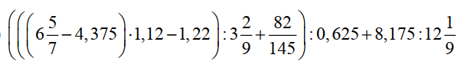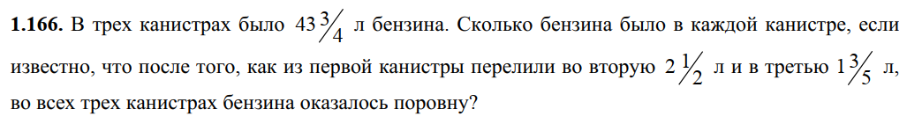 | 5. Домашнее задание  1. А.Г. Мерзляк «Математика 6 класс» стр. 120 § 20 «Пропорции»  2. Решить упражнения № 609 2); 4); № 611 3) - 5) ; № 616, а также
Дополнительное задание (Для тех, кто хочет знать больше)   | Дополнительное задание (Для тех, кто хочет знать больше)
